МИНИСТЕРСТВО НАУКИ И ВЫСШЕГО ОБРАЗОВАНИЯ РФ
Федеральное государственное автономное
образовательное учреждение высшего образования
«МОСКОВСКИЙ ПОЛИТЕХНИЧЕСКИЙ УНИВЕРСИТЕТ»

Отчет по дисциплине «Технологии и методы программирования»
Тема: «Разработка клиент-серверного приложения для параллельного просмотра цифровой и графической информации функции»

Выполнили:
ст. гр. 251-371
Егорова А.С.
Ляшко. А.В.
Рыбцова Д.А.
Старунова М.В.
Руководитель:
Киреева Г.И., к.т.н., доцент

Москва – 2026
Оглавление
Введение 3
Описание функции 4
Выбор СУБД (SQLite) 6
Qt Framework 10
Doxygen (документация кода) 11
TCP сервер (EchoServer) 11
Клиентская часть (TcpClient) 14
Docker (контейнеризация) 17
UML-диаграммы 18
Тестирование 19
Заключение 22
ПРИЛОЖЕНИЕ А 23
ПРИЛОЖЕНИЕ Б 53
ПРИЛОЖЕНИЕ В 57

Введение
Целью курсового проекта является разработка клиент-серверного приложения для вычисления ветвящейся функции и сохранения результатов вычислений в базе данных.
В рамках проекта были решены следующие задачи:
- реализована численная функция №29 с настраиваемыми параметрами;
- создана база данных SQLite для хранения пользователей и результатов;
- разработан класс DatabaseManager с паттерном Singleton для работы с БД;
- реализован TCP-сервер для обработки клиентских запросов;
- построены диаграммы UML (UseCase, классов, архитектурная);
- проведено тестирование работы приложения.
Данный отчёт содержит описание всех этапов разработки, листинги ключевых
модулей и результаты тестирования.
Состав команды и распределение задач:
Участник | Задачи
Рыбцова Дарья | Сервер (C++), GitHub, Doxygen, графическое отображение функции
Егорова Арина | Клиент, Docker
Старунова Мария | UI (Qt), тестирование
Ляшко Анна | БД, UML диаграммы, отчёт, численная реализация

Описание функции
$$f(x,a,b,c,d,e)= \left\{\begin{aligned}a∙\sqrt{x} , \\ \frac{b}{x} , \\ c∙x^{2}-d∙x+e , \end{aligned}\right.$$
- x — аргумент функции (действительное число, x≥0);
- a,b,c,d,e — настраиваемые параметры (действительные числа).

В рамках курсового проекта требовалось разработать клиент-серверное приложение для вычисления ветвящейся функции и сохранения результатов вычислений в базе данных.
Основные требования к проекту:
- Численная реализация функции
Реализовать функцию №29 с тремя ветвями и пятью настраиваемыми параметрами a,b,c,d,e. Функция должна корректно вычислять значения для всех x≥0.
- Клиент-серверная архитектура
Приложение должно состоять из двух независимых частей:
  - Клиентская часть — отправляет запросы на сервер (авторизация, регистрация, вычисление функции, просмотр статистики).
  - Серверная часть — принимает запросы, обрабатывает их, взаимодействует с базой данных и возвращает результат.
- База данных
Спроектировать и реализовать базу данных для хранения:
  - пользователей (логин, пароль, email);
  - результатов вычислений (x, параметры, результат, время, привязка к пользователю).
Пароли должны храниться в зашифрованном виде (хэш SHA-256).
- TCP-сервер
Сервер должен запускаться на определённом порту, принимать подключения от клиентов, обрабатывать команды и отправлять ответы.
- Документация и диаграммы
Построить диаграммы UML (UseCase, классов, архитектурную).
Сгенерировать документацию с помощью Doxygen.

Выбор СУБД (SQLite)
Для хранения данных в проекте была выбрана SQLite — легковесная встраиваемая реляционная база данных.
Преимущества SQLite:
Преимущество | Описание
Файловая структура | Вся БД хранится в одном файле database.db
Не требует сервера | Не нужно устанавливать PostgreSQL или MySQL
Встроена в Qt | Qt имеет встроенный драйвер QSQLITE
Простота использования | Не требует пользователя, пароля, хоста и порта
Портативность | Файл БД можно легко копировать и передавать
Почему выбрана SQLite:
- Серверной части не требуется устанавливать дополнительное ПО
- Qt поддерживает SQLite «из коробки»
- Для объёма данных (пользователи + история вычислений) производительности достаточно
Структура таблиц
База данных содержит две таблицы: users (пользователи) и calculations (результаты вычислений).
Таблица users
Поле | Тип | Описание
id | INTEGER PRIMARY KEY AUTOINCREMENT | Уникальный идентификатор пользователя
имя | TEXT NOT NULL | Имя пользователя
login | TEXT NOT NULL UNIQUE | Логин (уникальный)
password | TEXT NOT NULL | Пароль в виде хэша SHA-256
mail | TEXT NOT NULL | Адрес электронной почты
created_at | TIMESTAMP DEFAULT CURRENT_TIMESTAMP | Дата регистрации
Таблица calculations
Поле | Тип | Описание
id | INTEGER PRIMARY KEY AUTOINCREMENT | Уникальный номер вычисления
x | REAL NOT NULL | Аргумент функции
a, b, c, d, e | REAL NOT NULL | Параметры функции
result | REAL NOT NULL | Результат вычисления
user_id | INTEGER REFERENCES users(id) | Ссылка на пользователя (внешний ключ)
timestamp | TIMESTAMP DEFAULT CURRENT_TIMESTAMP | Время выполнения запроса

Связь между таблицами
Таблицы users и calculations связаны отношением «один ко многим» через поле user_id. Один пользователь может иметь много вычислений, каждое вычисление принадлежит ровно одному пользователю.
Хэширование паролей
Пароли пользователей не хранятся в открытом виде. Для их защиты используется алгоритм SHA-256.
Пример хэширования:
QString hash = QCryptographicHash::hash(password.toUtf8(), QCryptographicHash::Sha256).toHex();
Пример SQL-запроса для создания таблицы:
CREATE TABLE IF NOT EXISTS users (
id INTEGER PRIMARY KEY AUTOINCREMENT,
login TEXT NOT NULL UNIQUE,
password TEXT NOT NULL,
mail TEXT NOT NULL
);
Класс DatabaseManager (Singleton)
Для работы с базой данных разработан класс DatabaseManager, реализующий паттерн Singleton. Это гарантирует, что во всей программе существует только один экземпляр класса и одно подключение к базе данных.
Зачем нужен Singleton:
Без Singleton | С Singleton
Можно случайно создать несколько подключений | Всегда одно подключение
Трата ресурсов (память, сокеты) | Экономия ресурсов
Риск ошибок при одновременном доступе | Безопасный доступ
Методы класса DatabaseManager:
Категория | Метод | Назначение
Подключение | connect() | Открытие базы данных
 | close() | Закрытие соединения
Пользователи | registerUser() | Регистрация нового пользователя
 | loginUser() | Проверка логина и пароля
 | resetPassword() | Смена пароля («Забыл пароль»)
Сохранение | save() | Сохранение результата вычисления в БД
Статистика | getUserCount() | Общее количество пользователей
 | getTodayRegisteredCount() | Зарегистрированных сегодня
 | getTotalCalculationsCount() | Общее количество вычислений
 | getUserCalculationsCount() | Вычислений пользователя
 | getActiveUserCount() | Количество активных пользователей
 | getAvgCalculationsPerUser() | Среднее вычислений на пользователя

Qt Framework
Qt — это кроссплатформенный фреймворк для разработки приложений на C++. Он предоставляет широкий набор инструментов для создания графических интерфейсов, работы с сетью, базами данных и другими задачами. Qt работает на Windows, Linux, macOS, Android и iOS.
Почему выбран Qt:
- Кроссплатформенность — сервер и клиент могут работать на разных ОС без изменения кода
- Встроенная поддержка SQLite — не требуется устанавливать дополнительные библиотеки
- Готовые сетевые классы — QTcpServer и QTcpSocket для TCP-сервера
- Сигналы и слоты — упрощают обработку асинхронных событий
Использованные модули Qt:
Модуль | Назначение
Qt Core | Базовые классы (строки, контейнеры, сигналы/слоты)
Qt SQL | Работа с SQLite (QSqlDatabase, QSqlQuery)
Qt Network | TCP-сервер и клиент (QTcpServer, QTcpSocket)
Qt Cryptographic Hash | Хэширование паролей (QCryptographicHash)
Полный листинг кода приведён в Приложении А.

Doxygen (документация кода)
Doxygen — это инструмент для автоматической генерации документации из исходного кода. Он анализирует файлы, извлекает специальные комментарии и создаёт документацию в форматах HTML, PDF, LaTeX.
Формат комментариев:
/**
* @brief Краткое описание функции
* @param x аргумент
* @return результат
*/
В файле RequestHandler.h оформлены комментарии в формате Doxygen:
/**
* @brief Обработчик запросов от клиентов
*
* Класс анализирует входящие команды и вызывает соответствующие
* методы DatabaseManager для авторизации, регистрации и вычислений.
*/
class RequestHandler {
public:
/**
* @brief Главный метод обработки запроса
* @param request Строка запроса (формат: команда&параметр1&параметр2...)
* @param userId Ссылка на ID пользователя (меняется при авторизации)
* @param role Ссылка на роль пользователя (user/admin)
* @return Ответ сервера в виде строки
*/
QString handle(const QString& request, int& userId, QString& role);

/**
* @brief Обработка авторизации
* @param login Логин пользователя
* @param password Пароль (в открытом виде)
* @param userId Ссылка на ID пользователя
* @param role Ссылка на роль пользователя
* @return "auth+&login&role" при успехе, "auth-" при ошибке
*/
QString handleAuth(const QString& login, const QString& password, int& userId, QString& role);
};
После генерации Doxygen создаётся HTML-страница, где каждый класс и метод описан с кратким содержанием и списком параметров. Это позволяет участникам команды быстро ознакомиться с интерфейсом без чтения полного кода.
Полный листинг файла Doxyfile приведён в Приложении А (код А.15).

TCP сервер (EchoServer)
TCP (Transmission Control Protocol) — протокол передачи данных, обеспечивающий надёжное соединение между клиентом и сервером.
Основные классы сервера:
Класс | Назначение
MyTcpServer | Главный серверный класс, управляет подключениями
RequestHandler | Обработчик запросов (разбор команд, вызов БД)
Основные методы MyTcpServer:
- start(port) — запуск сервера на указанном порту
- slotNewConnection() — обработка нового подключения
- slotReadyRead() — чтение и обработка входящих данных
- slotClientDisconnected() — обработка отключения клиента
Обработка команд (RequestHandler):
Команда | Описание
auth | Авторизация пользователя
reg | Регистрация нового пользователя
reset | Сброс пароля по email
check | Вычисление функции
Полный листинг кода приведён в Приложении А.

Клиентская часть (TcpClient)
Клиентская часть отвечает за отправку запросов на сервер и получение ответов. В проекте она реализована в виде отдельного класса TcpClient, который является Singleton.
1. TcpClient.h (Заголовочный файл TCP клиента)
Содержит объявление класса TcpClient, который реализует сетевое взаимодействие клиента с сервером через TCP-сокеты.
Основные элементы:
- Синглтон: Класс использует паттерн «Одиночка» (static TcpClient& getInstance()), чтобы в приложении был только один экземпляр для работы с сетью.
- Методы:
  - connectToServer(host, port) — подключение к серверу по IP и порту.
  - disconnectFromServer() — отключение от сервера.
  - isConnected() — проверка статуса соединения.
  - sendRequest(endpoint, data) — отправка запроса на конкретный эндпоинт сервера.
- Сигналы (асинхронное уведомление других частей приложения):
  - connected() / disconnected() — статус соединения с сервером.
  - errorOccurred(QString) — ошибка сокета.
  - loginResponse(bool, QString) — ответ на авторизацию.
  - registerResponse(bool, QString) — ответ на регистрацию.
  - passwordResetResponse(bool, QString) — ответ на сброс пароля.
  - responseReceived(QString, QJsonObject) — общий ответ от сервера.
- Приватные поля:
  - QTcpSocket* socket — указатель на TCP-сокет.
  - QByteArray buffer — буфер для накопления фрагментов сообщений.
  - QString currentEndpoint — отслеживание текущего запроса.
  - bool m_isConnected — флаг состояния подключения.
2. TcpClient.cpp (Реализация TCP клиента)
Содержит реализацию всех методов класса TcpClient.
Ключевые особенности:
- Формат запросов: Вместо чистого JSON используется строковый протокол с разделителем & для совместимости с сервером Даши:
Назначение | Формат запроса
Авторизация | auth&login&password
Регистрация | reg&login&password&email
Сброс пароля | reset&email
Изменение параметров | params&a&b&c&d&e
Вычисление | check&0&29&x&a&b&c&d&e
- Буферизация: В слоте onReadyRead() данные накапливаются до получения символа \n, после чего ответ парсится.
- Парсинг ответов: Метод parseResponse() анализирует ответы по префиксам:
Префикс ответа | Значение
auth+&... | успешная авторизация
auth- | ошибка авторизации
reg+&... | успешная регистрация
reg- | пользователь уже существует
reset+&новый_пароль | успешный сброс пароля
reset- | email не найден
params+ / check+ | подтверждение сохранения параметров/вычислений
- Обработка ошибок: При проблемах с сокетом генерируется сигнал errorOccurred(), что позволяет контроллеру переключиться на локальный режим работы (без сервера)

Docker (контейнеризация)
Docker — это инструмент для упаковки приложения в контейнер, что обеспечивает одинаковую работу на любом компьютере. Контейнер содержит всё необходимое для запуска: код, библиотеки, зависимости.
Dockerfile (Контейнеризация клиента)
Описывает процесс сборки и запуска клиентского приложения в Docker-контейнере.
Пошаговое описание:
Шаг | Команда | Описание
1 | FROM ubuntu:22.04 | Базовый образ ОС
2 | apt-get install | Установка Qt5 (base, charts, tools, network) и компилятора g++
3 | WORKDIR /app | Создание рабочей директории
4 | COPY . /app | Копирование исходного кода клиента
5 | qmake ClientApp.pro | Генерация Makefile из Qt-проекта
6 | sed -i | Исправление ошибки компиляции — добавление using namespace QtCharts
7 | make | Компиляция и сборка бинарника ClientApp
8 | CMD ["./ClientApp"] | Запуск приложения при старте контейнера
Используемые Qt-модули:
Пакет | Назначение
qtbase5-dev | Core, Gui, Widgets
libqt5charts5-dev | Графики (QChartView и др.)
libqt5network5 | Сеть (QTcpSocket)
qttools5-dev, qttools5-dev-tools | uic, moc, qmake

UML-диаграммы
В рамках проекта построены следующие диаграммы UML:
UseCase диаграмма
Показывает функциональные требования к системе. Актеры: Guest, User, Admin.
Актер | Действия
Guest | Регистрация, Вход, Восстановление пароля
User | Вход, Вычисление функции (с сохранением результата в БД)
Admin | Вход, Просмотр общей статистики системы, Принудительный сброс пароля пользователя

*Примечание: Учетная запись администратора создается административно (напрямую в БД), регистрация через интерфейс недоступна.
Диаграмма классов
Показывает статическую структуру системы. Основные классы:
- MyTcpServer — TCP-сервер
- RequestHandler — обработчик запросов
- DatabaseManager — работа с БД (Singleton)
- Function29 — численная реализация
- TcpClient — клиент для отправки запросов
Архитектурная диаграмма
Показывает взаимодействие между клиентской и серверной частями, а также с базой данных.
Диаграммы приведены в Приложении Б.

Тестирование
Тестирование проводилось на нескольких уровнях.
Форма авторизации (FormAuth)
№ | Тест-кейс | Ожидаемый результат | Статус
1 | Открытие формы | Форма открывается, поля пустые | Да
2 | Ввод user/123 | Успешный вход, переход на FormTaskChoice | Да
3 | Неверный пароль | Сообщение об ошибке | Да
4 | Несуществующий логин | Сообщение об ошибке | Да
5 | Пустые поля | Сообщение, курсор на пустое поле | Да
6 | Кнопка "Регистрация" | Открывается FormReg | Да
7 | Кнопка "Забыл пароль?" | Открывается FormResetPassword | Да
8 | Tab-навигация | Логин → Пароль → Войти → Регистрация → Забыл пароль | Да
Форма регистрации (FormReg)
№ | Тест-кейс | Ожидаемый результат | Статус
1 | Открытие формы | Форма открывается, поля пустые | Да
2 | Регистрация с новыми данными | Сообщение об успехе, возврат на FormAuth | Да
3 | Регистрация с существующим логином | Сообщение об ошибке | Да
4 | Пустые поля | Сообщение, курсор на пустое поле | Да
5 | Некорректный email (без @) | Сообщение об ошибке | Да
6 | Некорректный email (без точки) | Сообщение об ошибке | Да
7 | Кнопка "Назад" | Возврат на FormAuth | Да
Форма восстановления пароля (FormResetPassword)
№ | Тест-кейс | Ожидаемый результат | Статус
1 | Ввод user@example.com | Показывается пароль 123 | Да
2 | Ввод несуществующего email | Сообщение об ошибке | Да
3 | Пустое поле | Сообщение, курсор на поле | Да
4 | Кнопка "Отмена" | Возврат на FormAuth | Да

Форма выбора задачи (FormTaskChoice)
№ | Тест-кейс | Ожидаемый результат | Статус
1 | Открытие формы | Форма открывается, кнопка видна | Да
2 | Нажатие "Вариант 29" | Открывается FormSolve | Да

Форма с условием задачи (FormSolve)
№ | Тест-кейс | Ожидаемый результат | Статус
1 | Открытие формы | Форма открывается, отображается условие | Да
2 | Нажатие "← Назад" | Возврат на FormTaskChoice | Да
3 | Нажатие "Построить график" | Открывается MainWindow | Да

Главное окно (MainWindow)
№ | Тест-кейс | Ожидаемый результат | Статус
1 | Открытие формы | Открывается график и таблица | Да
2 | Изменение параметра a | Только красный график меняется | Да
3 | Изменение параметра b | Только зелёный график меняется | Да
4 | Изменение c, d, e | Только синий график меняется | Да
5 | Ввод x=2, "Вычислить" | Результат 0 | Да
6 | Ввод x=3, "Вычислить" | Результат 1 | Да
7 | Пустое поле x | Сообщение, курсор на поле | Да
8 | Ввод отрицательного x | Сообщение об ошибке | Да
9 | Ввод текста вместо числа | Сообщение об ошибке | Да
10 | Кнопка " Назад" | Возврат на FormSolve | Да
11 | Кнопка " Завершить" | Возврат на FormTaskChoice | Да

Заключение
В рамках курсового проекта была разработана клиент-серверная система для вычисления ветвящейся функции №29 и сохранения результатов в базу данных. Все поставленные задачи выполнены в полном объёме.
Использованные технологии:
Технология | Назначение
C++ (Qt 5) | Основной язык и фреймворк
SQLite | База данных
Qt SQL | Работа с БД
Qt Network | TCP сервер и клиент
QCryptographicHash | Хэширование паролей
Doxygen | Документация
Docker | Контейнеризация
Draw.io | UML-диаграммы
Достоинства разработанной системы:
- Модульность — код разбит на логические модули (БД, сервер, клиент, функция)
- Безопасность — пароли хранятся в хэшированном виде (SHA-256)
- Кроссплатформенность — Qt гарантирует работу на Windows, Linux и macOS
- Масштабируемость — легко добавить новые команды в сервер
- Документированность — код снабжён комментариями для Doxygen
Вывод: Разработанное приложение полностью соответствует техническому заданию. Система успешно вычисляет функцию, сохраняет историю вычислений, поддерживает регистрацию и авторизацию пользователей. Проект может быть использован в образовательных целях и доработан для промышленного применения.

ПРИЛОЖЕНИЕ А
ЛИСТИНГИ ПРОГРАММНОГО КОДА
Код А.1. database.sql
CREATE TABLE IF NOT EXISTS users (
id INTEGER PRIMARY KEY AUTOINCREMENT,
name TEXT NOT NULL,
login TEXT NOT NULL UNIQUE,
password TEXT NOT NULL,
mail TEXT NOT NULL,
created_at TIMESTAMP DEFAULT CURRENT_TIMESTAMP
);
CREATE TABLE IF NOT EXISTS calculations (
id INTEGER PRIMARY KEY AUTOINCREMENT,
x REAL NOT NULL,
a REAL NOT NULL,
b REAL NOT NULL,
c REAL NOT NULL,
d REAL NOT NULL,
e REAL NOT NULL,
result REAL NOT NULL,
user_id INTEGER REFERENCES users(id),
timestamp TIMESTAMP DEFAULT CURRENT_TIMESTAMP
);
Код А.2. DatabaseManager.h
#ifndef DATABASEMANAGER_H
#define DATABASEMANAGER_H

#include <QSqlDatabase>
#include <QSqlQuery>
#include <QSqlError>
#include <QDebug>
#include <QCryptographicHash>

class DatabaseManager {
private:
QSqlDatabase db;

DatabaseManager();
DatabaseManager(const DatabaseManager&) = delete;
DatabaseManager& operator=(const DatabaseManager&) = delete;

QString hashPassword(const QString& password);

public:
static DatabaseManager& getInstance();

bool connect();
void close();

bool registerUser(const QString& name, const QString& login,
const QString& password, const QString& mail);
int loginUser(const QString& login, const QString& password);

bool save(int userId, double x, double a, double b, double c,
double d, double e, double result);

bool resetPassword(const QString& login, const QString& newPassword);

~DatabaseManager();
};

#endif
Код А.3. DatabaseManager.cpp
#include "DatabaseManager.h"

DatabaseManager::DatabaseManager() {
db = QSqlDatabase::addDatabase("QSQLITE");
db.setDatabaseName("database.db");
}

DatabaseManager& DatabaseManager::getInstance() {
static DatabaseManager instance;
return instance;
}

bool DatabaseManager::connect() {
if (!db.open()) {
qDebug() << "Ошибка подключения:" << db.lastError().text();
return false;
}
qDebug() << "Подключено к SQLite!";
return true;
}

void DatabaseManager::close() {
if (db.isOpen()) {
db.close();
qDebug() << "Соединение закрыто";
}
}

QString DatabaseManager::hashPassword(const QString& password) {
QByteArray hash = QCryptographicHash::hash(password.toUtf8(),
QCryptographicHash::Sha256);
return hash.toHex();
}

bool DatabaseManager::registerUser(const QString& name, const QString& login,
const QString& password, const QString& mail) {
if (!db.isOpen()) return false;

QString hashedPassword = hashPassword(password);

QSqlQuery query;
query.prepare("INSERT INTO users (name, login, password, mail) "
"VALUES (:name, :login, :password, :mail)");

query.bindValue(":name", name);
query.bindValue(":login", login);
query.bindValue(":password", hashedPassword);
query.bindValue(":mail", mail);

if (!query.exec()) {
qDebug() << "Ошибка регистрации:" << query.lastError().text();
return false;
}

qDebug() << "Пользователь" << login << "зарегистрирован!";
return true;
}

int DatabaseManager::loginUser(const QString& login, const QString& password) {
if (!db.isOpen()) return -1;

QString hashedPassword = hashPassword(password);

QSqlQuery query;
query.prepare("SELECT id FROM users WHERE login = :login AND password = :password");
query.bindValue(":login", login);
query.bindValue(":password", hashedPassword);

if (!query.exec()) {
qDebug() << "Ошибка входа:" << query.lastError().text();
return -1;
}

if (query.next()) {
int userId = query.value(0).toInt();
qDebug() << "Пользователь" << login << "вошёл! ID:" << userId;
return userId;
}

qDebug() << "Неверный логин или пароль";
return -1;
}

bool DatabaseManager::save(int userId, double x, double a, double b, double c,
double d, double e, double result) {
if (!db.isOpen()) return false;

QSqlQuery query;
query.prepare("INSERT INTO calculations (x, a, b, c, d, e, result, user_id) "
"VALUES (:x, :a, :b, :c, :d, :e, :result, :user_id)");

query.bindValue(":x", x);
query.bindValue(":a", a);
query.bindValue(":b", b);
query.bindValue(":c", c);
query.bindValue(":d", d);
query.bindValue(":e", e);
query.bindValue(":result", result);
query.bindValue(":user_id", userId);

if (!query.exec()) {
qDebug() << "Ошибка сохранения:" << query.lastError().text();
return false;
}

qDebug() << "Сохранено: f(" << x << ") = " << result;
return true;
}

bool DatabaseManager::resetPassword(const QString& login, const QString& newPassword) {
if (!db.isOpen()) return false;

QString hashedPassword = hashPassword(newPassword);

QSqlQuery query;
query.prepare("UPDATE users SET password = :password WHERE login = :login");
query.bindValue(":password", hashedPassword);
query.bindValue(":login", login);

if (!query.exec()) {
qDebug() << "Ошибка сброса пароля:" << query.lastError().text();
return false;
}

if (query.numRowsAffected() == 0) {
qDebug() << "Пользователь с логином" << login << "не найден";
return false;
}

qDebug() << "Пароль для" << login << "успешно изменён!";
return true;
}

DatabaseManager::~DatabaseManager() {
close();
}

Код А.4. function29.h
#ifndef FUNCTION29_H
#define FUNCTION29_H

#include <cmath>

/**
* @brief Функция №29 (ветвящаяся, 5 параметров)
* @param x аргумент (x >= 0)
* @param a,b,c,d,e параметры
* @return значение функции
*/
double f29(double x, double a, double b, double c, double d, double e) {
if (x >= 0 && x < 1) {
return a * sqrt(x); // первая ветвь
} else if (x >= 1 && x < 2) {
return b / x; // вторая ветвь
} else if (x >= 2) {
return c * x * x - d * x + e; // третья ветвь
}
return 0; // x < 0 (не входит в область определения)
}

#endif
Код А.5. mytcpserver.h
#ifndef MYTCPSERVER_H
#define MYTCPSERVER_H

#include <QObject>
#include <QTcpServer>
#include <QTcpSocket>
#include <QMap>

class RequestHandler;

class MyTcpServer : public QObject
{
Q_OBJECT

public:
explicit MyTcpServer(QObject *parent = nullptr);
~MyTcpServer();

bool start(quint16 port);

public slots:
void slotNewConnection();
void slotReadyRead();
void slotClientDisconnected();

private:
QTcpServer* mTcpServer;
QTcpSocket* mTcpSocket;
RequestHandler* m_handler;
QMap<QTcpSocket*, int> m_clients;
QMap<QTcpSocket*, QString> m_roles;
};
#endif // MYTCPSERVER_H

Код А.6. mytcpserver.cpp
#include "mytcpserver.h"
#include "request_handler.h"
#include <QDebug>

MyTcpServer::MyTcpServer(QObject *parent) : QObject(parent)
{
mTcpServer = new QTcpServer(this);
m_handler = new RequestHandler();
}

MyTcpServer::~MyTcpServer()
{
if (mTcpServer->isListening()) {
mTcpServer->close();
qDebug() << "Server stopped!";
}
delete m_handler;
}

bool MyTcpServer::start(quint16 port)
{
connect(mTcpServer, &QTcpServer::newConnection, this, &MyTcpServer::slotNewConnection);

if (!mTcpServer->listen(QHostAddress::Any, port)) {
qDebug() << "Server is not started! Error:" << mTcpServer->errorString();
return false;
}

qDebug() << "========================================";
qDebug() << "Server is started on port" << port;
qDebug() << "Waiting for connections...";
qDebug() << "========================================";
return true;
}

void MyTcpServer::slotNewConnection()
{
mTcpSocket = mTcpServer->nextPendingConnection();
m_clients[mTcpSocket] = -1;
m_roles[mTcpSocket] = "none";

mTcpSocket->write("Connected to Calculation Server!\r\n");
mTcpSocket->flush();

connect(mTcpSocket, &QTcpSocket::readyRead, this, &MyTcpServer::slotReadyRead);
connect(mTcpSocket, &QTcpSocket::disconnected, this, &MyTcpServer::slotClientDisconnected);

qDebug() << "New client connected!";
qDebug() << "Total connected clients:" << m_clients.size();
}

void MyTcpServer::slotClientDisconnected()
{
qDebug() << "Client disconnected!";
m_clients.remove(mTcpSocket);
m_roles.remove(mTcpSocket);
mTcpSocket->deleteLater();
qDebug() << "Total connected clients left:" << m_clients.size();
}

void MyTcpServer::slotReadyRead()
{
QByteArray data = mTcpSocket->readAll();
QString receivedStr = QString::fromUtf8(data).trimmed();
qDebug() << "Received:" << receivedStr;

int& userId = m_clients[mTcpSocket];
QString& role = m_roles[mTcpSocket];

QString response = m_handler->handle(receivedStr, userId, role);

mTcpSocket->write(response.toUtf8() + "\n");
mTcpSocket->flush();

qDebug() << "Response:" << response.trimmed();
}

Код А.7. request_handler.h
#ifndef REQUEST_HANDLER_H
#define REQUEST_HANDLER_H

#include <QString>

class RequestHandler {
public:
RequestHandler();
QString handle(const QString& request, int& userId, QString& role);
private:
QString handleAuth(const QString& login, const QString& password, int& userId, QString& role);
QString handleReg(const QString& login, const QString& password, const QString& email);
QString handleReset(const QString& login, const QString& email);
QString handleResetByEmail(const QString& email);
QString handleStat(int userId);
QString handleCheck(int userId, double x, double a, double b, double c, double d, double e);
QString handleAdminStats();
QString handleAdminReset(const QString& login);
};

#endif
Код А.8. request_handler.cpp
#include "request_handler.h"
#include "databasemanager.h"
#include "function29.h"
#include <QDebug>
#include <QStringList>

RequestHandler::RequestHandler() {}

QString RequestHandler::handle(const QString& request, int& userId, QString& role)
{
QStringList parts = request.split('&');
if (parts.isEmpty()) return "ERROR: empty request";

QString cmd = parts[0];
qDebug() << "Command:" << cmd;

// команды без аутентификации
if (cmd == "reg") {
if (parts.size() < 4) return "reg-";
return handleReg(parts[1], parts[2], parts[3]);
}
if (cmd == "auth") {
if (parts.size() < 3) return "auth-";
return handleAuth(parts[1], parts[2], userId, role);
}
if (cmd == "reset") {
// reset&email (без логина)
if (parts.size() < 2) return "reset-";
return handleResetByEmail(parts[1]);
}
if (cmd == "params") {
if (parts.size() >= 6) {
double a = parts[1].toDouble();
double b = parts[2].toDouble();
double c = parts[3].toDouble();
double d = parts[4].toDouble();
double e = parts[5].toDouble();
qDebug() << "params updated:" << a << b << c << d << e;
return "params+";
}
return "params-";
}

// команды, требующие аутентификации
if (userId == -1) return "ERROR: not authenticated";

if (cmd == "stat") return handleStat(userId);
if (cmd == "check") {
if (parts.size() < 9) return "check-";
double x = parts[3].toDouble();
double a = parts[4].toDouble();
double b = parts[5].toDouble();
double c = parts[6].toDouble();
double d = parts[7].toDouble();
double e = parts[8].toDouble();
return handleCheck(userId, x, a, b, c, d, e);
}

// админские команды
if (cmd == "admin_stats") {
if (role != "admin") return "ERROR: access denied";
return handleAdminStats();
}
if (cmd == "admin_reset") {
if (role != "admin") return "ERROR: access denied";
if (parts.size() < 2) return "ERROR: need login";
return handleAdminReset(parts[1]);
}

return "ERROR: unknown command";
}

QString RequestHandler::handleAuth(const QString& login, const QString& password, int& userId, QString& role)
{
int id = DatabaseManager::getInstance().loginUser(login, password);
if (id != -1) {
userId = id;
role = DatabaseManager::getInstance().getUserRole(id);
return "auth+&" + login + "&" + role;
}
return "auth-";
}

QString RequestHandler::handleReg(const QString& login, const QString& password, const QString& email)
{
bool ok = DatabaseManager::getInstance().registerUser(login, login, password, email);
return ok ? "reg+&" + login : "reg-";
}

// старый метод (не используется)
QString RequestHandler::handleReset(const QString& login, const QString& email)
{
QString newPass = DatabaseManager::getInstance().resetPassword(login, email);
return newPass.isEmpty() ? "reset-" : "reset+&" + newPass;
}

// НОВЫЙ МЕТОД – сброс по одному email
QString RequestHandler::handleResetByEmail(const QString& email)
{
QString newPass = DatabaseManager::getInstance().resetPasswordByEmail(email);
return newPass.isEmpty() ? "reset-" : "reset+&" + newPass;
}

QString RequestHandler::handleStat(int userId)
{
QVector<int> stats = DatabaseManager::getInstance().getStats(userId);
return QString("stat&%1$%2&%3").arg(stats[0]).arg(stats[1]).arg(stats[2]);
}

QString RequestHandler::handleCheck(int userId, double x, double a, double b, double c, double d, double e)
{
double result = calculateFunction(x, a, b, c, d, e);
DatabaseManager::getInstance().save(userId, x, a, b, c, d, e, result);
DatabaseManager::getInstance().updateStats(userId, true, 1);
return "check+";
}

QString RequestHandler::handleAdminStats()
{
int userCount = DatabaseManager::getInstance().getUserCount();
int totalCalcs = DatabaseManager::getInstance().getTotalCalculationsCount();
int activeUsers = DatabaseManager::getInstance().getActiveUserCount();
double avgCalcs = DatabaseManager::getInstance().getAvgCalculationsPerUser();
return QString("admin_stats&%1&%2&%3&%4")
.arg(userCount)
.arg(totalCalcs)
.arg(activeUsers)
.arg(avgCalcs, 0, 'f', 2);
}

QString RequestHandler::handleAdminReset(const QString& login)
{
QString newPass = DatabaseManager::getInstance().adminResetPassword(login);
return newPass.isEmpty() ? "admin_reset-" : "admin_reset+&" + newPass;
}
Код А.9. main.cpp (сервер)
#include <QCoreApplication>
#include "mytcpserver.h"
#include "databasemanager.h"
#include <QDebug>

int main(int argc, char *argv[])
{
QCoreApplication a(argc, argv);

qDebug() << " EchoServer - Variant 29";
qDebug() << " Multi-client TCP Server";

if (!DatabaseManager::getInstance().connect()) {
qDebug() << "[FATAL] Database connection failed!";
return 1;
}
qDebug() << "[OK] Database connected successfully!";

MyTcpServer server;
if (!server.start(8080)) {
return 1;
}
qDebug() << " Server is running. Waiting...";
return a.exec();
}
Код А.10. EchoServer2.pro
QT -= gui
QT += network sql

CONFIG += c++11 console
CONFIG -= app_bundle
CONFIG += warn_off # Отключаем все предупреждения

DEFINES += QT_DEPRECATED_WARNINGS

SOURCES += \
main.cpp \
mytcpserver.cpp \
request_handler.cpp \
databasemanager.cpp

HEADERS += \
mytcpserver.h \
request_handler.h \
databasemanager.h \
function29.h
Код А.11. TcpClient.h
#ifndef TCPCLIENT_H
#define TCPCLIENT_H

#include <QObject>
#include <QTcpSocket>
#include <QJsonObject>
#include <QJsonDocument>
#include <QJsonParseError>

class TcpClient : public QObject
{
Q_OBJECT

public:
static TcpClient& getInstance();

void connectToServer(const QString& host, quint16 port);
void disconnectFromServer();
bool isConnected() const;

void sendRequest(const QString& endpoint, const QJsonObject& data);

signals:
void connected();
void disconnected();
void errorOccurred(const QString& error);
void responseReceived(const QString& endpoint, const QJsonObject& response);
void loginResponse(bool success, const QString& message);
void registerResponse(bool success, const QString& message);
void passwordResetResponse(bool success, const QString& newPassword);

private slots:
void onConnected();
void onDisconnected();
void onError(QAbstractSocket::SocketError socketError);
void onReadyRead();

private:
explicit TcpClient(QObject *parent = nullptr);
~TcpClient();
TcpClient(const TcpClient&) = delete;
TcpClient& operator=(const TcpClient&) = delete;

void parseResponse(const QString& response);

QTcpSocket* socket;
QString currentEndpoint;
bool m_isConnected;
QByteArray buffer;
};

#endif // TCPCLIENT_H
Код А.12. TcpClient.cpp
#include "tcpclient.h"
#include <QDebug>

TcpClient& TcpClient::getInstance()
{
static TcpClient instance;
return instance;
}

TcpClient::TcpClient(QObject *parent) : QObject(parent)
{
socket = new QTcpSocket(this);
m_isConnected = false;
buffer.clear();

connect(socket, &QTcpSocket::connected, this, &TcpClient::onConnected);
connect(socket, &QTcpSocket::disconnected, this, &TcpClient::onDisconnected);
connect(socket, &QTcpSocket::errorOccurred, this, &TcpClient::onError);
connect(socket, &QTcpSocket::readyRead, this, &TcpClient::onReadyRead);
}

TcpClient::~TcpClient()
{
if (socket->isOpen()) {
socket->close();
}
}

void TcpClient::connectToServer(const QString& host, quint16 port)
{
if (socket->isOpen()) {
socket->close();
}
socket->connectToHost(host, port);
qDebug() << "Подключение к серверу" << host << ":" << port;
}

void TcpClient::disconnectFromServer()
{
if (socket->isOpen()) {
socket->close();
}
}

bool TcpClient::isConnected() const
{
return m_isConnected;
}

void TcpClient::sendRequest(const QString& endpoint, const QJsonObject& data)
{
if (!socket->isOpen() || socket->state() != QTcpSocket::ConnectedState) {
qDebug() << "Ошибка: сокет не подключен";
emit errorOccurred("Нет подключения к серверу");
return;
}

currentEndpoint = endpoint;

QString request;

// Формируем запрос в формате, который понимает сервер Даши
if (endpoint == "/login") {
QString login = data["login"].toString();
QString password = data["password"].toString();
request = QString("auth&%1&%2").arg(login).arg(password);
}
else if (endpoint == "/register") {
QString login = data["login"].toString();
QString password = data["password"].toString();
QString email = data["email"].toString();
request = QString("reg&%1&%2&%3").arg(login).arg(password).arg(email);
}
else if (endpoint == "/reset") {
QString email = data["email"].toString();
request = QString("reset&%1").arg(email);
}
else if (endpoint == "/param_change") {
double a = data["a"].toDouble();
double b = data["b"].toDouble();
double c = data["c"].toDouble();
double d = data["d"].toDouble();
double e = data["e"].toDouble();
request = QString("params&%1&%2&%3&%4&%5")
.arg(a).arg(b).arg(c).arg(d).arg(e);
}
else if (endpoint == "/calculate") {
double x = data["x"].toDouble();
double a = data["a"].toDouble();
double b = data["b"].toDouble();
double c = data["c"].toDouble();
double d = data["d"].toDouble();
double e = data["e"].toDouble();
request = QString("check&0&29&%1&%2&%3&%4&%5&%6")
.arg(x).arg(a).arg(b).arg(c).arg(d).arg(e);
}
else {
qDebug() << "Неизвестный endpoint:" << endpoint;
return;
}

socket->write(request.toUtf8() + "\n");
socket->flush();

qDebug() << "Отправлен запрос:" << request;
}

void TcpClient::onConnected()
{
m_isConnected = true;
qDebug() << "Подключено к серверу!";
emit connected();
}

void TcpClient::onDisconnected()
{
m_isConnected = false;
qDebug() << "Отключено от сервера";
emit disconnected();
}

void TcpClient::onError(QAbstractSocket::SocketError socketError)
{
Q_UNUSED(socketError);
QString errorMsg = socket->errorString();
qDebug() << "Ошибка сокета:" << errorMsg;
emit errorOccurred(errorMsg);
}

void TcpClient::onReadyRead()
{
buffer.append(socket->readAll());

QString data = QString::fromUtf8(buffer);

// Проверяем, есть ли полный ответ (заканчивается на \n)
if (data.contains('\n')) {
QStringList lines = data.split('\n');
for (const QString& line : lines) {
if (!line.trimmed().isEmpty()) {
parseResponse(line.trimmed());
}
}
buffer.clear();
}
}

void TcpClient::parseResponse(const QString& response)
{
qDebug() << "Получен ответ:" << response;

// Парсим ответ сервера в формате Даши
if (response.startsWith("auth+")) {
// auth+&login&role
QStringList parts = response.split('&');
bool success = true;
QString message = "Успешный вход";
if (parts.size() >= 2) {
message = QString("Добро пожаловать, %1!").arg(parts[1]);
}
emit loginResponse(success, message);
}
else if (response.startsWith("auth-")) {
emit loginResponse(false, "Неверный логин или пароль");
}
else if (response.startsWith("reg+")) {
// reg+&login
emit registerResponse(true, "Регистрация успешна");
}
else if (response.startsWith("reg-")) {
emit registerResponse(false, "Пользователь уже существует");
}
else if (response.startsWith("reset+")) {
// reset+&newpassword
QStringList parts = response.split('&');
if (parts.size() >= 2) {
QString newPass = parts[1];
emit passwordResetResponse(true, newPass);
} else {
emit passwordResetResponse(true, "Пароль сброшен");
}
}
else if (response.startsWith("reset-")) {
emit passwordResetResponse(false, "Пользователь с таким email не найден");
}
else if (response.startsWith("params+")) {
// params+&ok - параметры успешно сохранены
qDebug() << "Параметры успешно сохранены на сервере";
}
else if (response.startsWith("params-")) {
// params-&ошибка параметров
qDebug() << "Ошибка сохранения параметров на сервере:" << response;
}
else if (response.startsWith("check+")) {
// check+ - вычисление успешно сохранено
qDebug() << "Вычисление успешно сохранено на сервере";
}
else if (response.startsWith("check-")) {
qDebug() << "Ошибка вычисления на сервере";
}
else if (response == "Connected to Calculation Server!") {
qDebug() << "Приветствие от сервера";
}
else {
qDebug() << "Неизвестный формат ответа:" << response;
}
}
Код А.13. Dockerfile
FROM ubuntu:22.04

ENV DEBIAN_FRONTEND=noninteractive
ENV QT_QPA_PLATFORM=offscreen

RUN apt-get update && apt-get install -y \
build-essential \
qtbase5-dev \
libqt5charts5-dev \
qttools5-dev \
qttools5-dev-tools \
libqt5network5 \
&& rm -rf /var/lib/apt/lists/*

WORKDIR /app

COPY . /app

RUN qmake ClientApp.pro && \
sed -i '3i using namespace QtCharts;' mainwindow.cpp && \
sed -i '27i using namespace QtCharts;' build/MSYS2_MinGW_Qt6-Debug/ui_mainwindow.h && \
cp build/MSYS2_MinGW_Qt6-Debug/ui_mainwindow.h . && \
make

CMD ["./ClientApp"]
Код А.14. ClientApp.pro
QMAKE_CXXFLAGS += -Wno-implicit-function-declaration
QT += core gui

greaterThan(QT_MAJOR_VERSION, 4): QT += core widgets charts network

CONFIG += c++17

# You can make your code fail to compile if it uses deprecated APIs.
# In order to do so, uncomment the following line.
#DEFINES += QT_DISABLE_DEPRECATED_BEFORE=0x060000 # disables all the APIs deprecated before Qt 6.0.0

SOURCES += \
formauth.cpp \
formreg.cpp \
formresetpassword.cpp \
formsolve.cpp \
formtaskchoice.cpp \
functionsforclient.cpp \
main.cpp \
mainwindow.cpp \
tcpclient.cpp

HEADERS += \
formauth.h \
formreg.h \
formresetpassword.h \
formsolve.h \
formtaskchoice.h \
functionsforclient.h \
mainwindow.h \
mathfunction.h \
tcpclient.h

FORMS += \
formauth.ui \
formreg.ui \
formresetpassword.ui \
formsolve.ui \
formtaskchoice.ui \
mainwindow.ui

# Default rules for deployment.
qnx: target.path = /tmp/$${TARGET}/bin
else: unix:!android: target.path = /opt/$${TARGET}/bin
!isEmpty(target.path): INSTALLS += target

RESOURCES += \
resources.qrc

Код А.15. Doxyfile (конфигурационный файл Doxygen)
# ============================================================================
# Doxyfile для EchoServer2
# ============================================================================

# ----------------------------------------------------------------------------
# Основные настройки
# ----------------------------------------------------------------------------
PROJECT_NAME = "EchoServer2"
PROJECT_NUMBER = 1.0
PROJECT_BRIEF = "Многопользовательский TCP сервер для вычислений"
PROJECT_LOGO =

OUTPUT_DIRECTORY = ./docs
CREATE_SUBDIRS = NO
ALLOW_UNICODE_NAMES = NO
OUTPUT_LANGUAGE = Russian
BRIEF_MEMBER_DESC = YES
REPEAT_BRIEF = YES
ABBREVIATE_BRIEF = "The $name class" \
"The $name widget" \
"The $name file" \
is \
provides \
specifies \
contains \
represents \
a \
an \
the
ALWAYS_DETAILED_SEC = NO
INLINE_INHERITED_MEMB = NO
FULL_PATH_NAMES = YES
STRIP_FROM_PATH =
STRIP_FROM_INC_PATH =
SHORT_NAMES = NO
JAVADOC_AUTOBRIEF = YES
JAVADOC_BANNER = NO
QT_AUTOBRIEF = YES
MULTILINE_CPP_IS_BRIEF = NO
PYTHON_DOCSTRING = YES
INHERIT_DOCS = YES
SEPARATE_MEMBER_PAGES = NO
TAB_SIZE = 4
ALIASES =
OPTIMIZE_OUTPUT_FOR_C = NO
OPTIMIZE_OUTPUT_JAVA = NO
OPTIMIZE_FOR_FORTRAN = NO
OPTIMIZE_OUTPUT_VHDL = NO
OPTIMIZE_OUTPUT_SLICE = NO
EXTENSION_MAPPING =
MARKDOWN_SUPPORT = YES
TOC_INCLUDE_HEADINGS = 5
AUTOLINK_SUPPORT = YES
BUILTIN_STL_SUPPORT = YES
CPP_CLI_SUPPORT = NO
SIP_SUPPORT = NO
IDL_PROPERTY_SUPPORT = YES
DISTRIBUTE_GROUP_DOC = NO
GROUP_NESTED_COMPOUNDS = NO
SUBGROUPING = YES
INLINE_GROUPED_CLASSES = NO
INLINE_SIMPLE_STRUCTS = NO
TYPEDEF_HIDES_STRUCT = NO
LOOKUP_CACHE_SIZE = 0
NUM_PROC_THREADS = 4

# ----------------------------------------------------------------------------
# Входные файлы
# ----------------------------------------------------------------------------
INPUT = ./
INPUT_ENCODING = UTF-8
FILE_PATTERNS = *.cpp *.h
RECURSIVE = YES
EXCLUDE = ./moc_predefs.h ./moc_mytcpserver.cpp
EXCLUDE_SYMLINKS = NO
EXCLUDE_PATTERNS = */moc_* */.git/* */build/*
EXCLUDE_SYMBOLS =
EXAMPLE_PATH =
EXAMPLE_PATTERNS = *
EXAMPLE_RECURSIVE = NO
IMAGE_PATH =
INPUT_FILTER =
FILTER_PATTERNS =
FILTER_SOURCE_FILES = NO
FILTER_SOURCE_PATTERNS =
USE_MDFILE_AS_MAINPAGE =

# ----------------------------------------------------------------------------
# Настройки извлечения
# ----------------------------------------------------------------------------
EXTRACT_ALL = YES
EXTRACT_PRIVATE = YES
EXTRACT_PRIV_VIRTUAL = YES
EXTRACT_PACKAGE = YES
EXTRACT_STATIC = YES
EXTRACT_LOCAL_CLASSES = YES
EXTRACT_LOCAL_METHODS = YES
EXTRACT_ANON_NSPACES = YES
RESOLVE_UNNAMED_PARAMS = YES
HIDE_UNDOC_MEMBERS = NO
HIDE_UNDOC_CLASSES = NO
HIDE_FRIEND_COMPOUNDS = NO
HIDE_IN_BODY_DOCS = NO
INTERNAL_DOCS = NO
CASE_SENSE_NAMES = YES
HIDE_SCOPE_NAMES = NO
HIDE_COMPOUND_REFERENCE= NO
SHOW_HEADERFILE = YES
SHOW_INCLUDE_FILES = YES
SHOW_GROUPED_MEMB_INC = NO
FORCE_LOCAL_INCLUDES = NO
INLINE_INFO = YES
SORT_MEMBER_DOCS = YES
SORT_BRIEF_DOCS = YES
SORT_MEMBERS_CTORS_1ST = NO
SORT_GROUP_NAMES = NO
SORT_BY_SCOPE_NAME = NO
STRICT_PROTO_MATCHING = NO
GENERATE_TODOLIST = YES
GENERATE_TESTLIST = YES
GENERATE_BUGLIST = YES
GENERATE_DEPRECATEDLIST= YES
MAX_INITIALIZER_LINES = 30
SHOW_USED_FILES = YES
SHOW_FILES = YES
SHOW_NAMESPACES = YES
FILE_VERSION_FILTER =
LAYOUT_FILE =
CITE_BIB_FILES =

# ----------------------------------------------------------------------------
# Настройки HTML
# ----------------------------------------------------------------------------
GENERATE_HTML = YES
HTML_OUTPUT = html
HTML_FILE_EXTENSION = .html
HTML_HEADER =
HTML_FOOTER =
HTML_STYLESHEET =
HTML_EXTRA_STYLESHEET =
HTML_EXTRA_FILES =
HTML_COLORSTYLE_HUE = 200
HTML_COLORSTYLE_SAT = 100
HTML_COLORSTYLE_GAMMA = 80
HTML_DYNAMIC_MENUS = YES
HTML_DYNAMIC_SECTIONS = NO
HTML_INDEX_NUM_ENTRIES = 100
GENERATE_DOCSET = NO
DOCSET_FEEDNAME = "Doxygen generated docs"
DOCSET_BUNDLE_ID = org.doxygen.Project
DOCSET_PUBLISHER_ID = org.doxygen.Publisher
DOCSET_PUBLISHER_NAME = Publisher
GENERATE_HTMLHELP = NO
CHM_FILE =
HHC_LOCATION =
GENERATE_CHI = NO
CHM_INDEX_ENCODING =
BINARY_TOC = NO
TOC_EXPAND = NO
GENERATE_QHP = NO
QCH_FILE =
QHP_NAMESPACE = org.doxygen.Project
QHP_VIRTUAL_FOLDER = doc
QHP_CUST_FILTER_NAME =
QHP_CUST_FILTER_ATTRS =
QHP_SECT_FILTER_ATTRS =
QHG_LOCATION =
GENERATE_ECLIPSEHELP = NO
ECLIPSE_DOC_ID = org.doxygen.Project
DISABLE_INDEX = NO
GENERATE_TREEVIEW = YES
FULL_SIDEBAR = NO
ENUM_VALUES_PER_LINE = 4
TREEVIEW_WIDTH = 250
EXT_LINKS_IN_WINDOW = NO
OBFUSCATE_EMAILS = YES
HTML_FORMULA_FORMAT = png
FORMULA_FONTSIZE = 10
FORMULA_TRANSPARENT = YES
USE_MATHJAX = NO
MATHJAX_VERSION = MathJax_3
MATHJAX_FORMAT = HTML-CSS
MATHJAX_RELPATH = https://cdn.jsdelivr.net/npm/mathjax@3
MATHJAX_EXTENSIONS =
MATHJAX_CODEFILE =
SEARCHENGINE = YES
SERVER_BASED_SEARCH = NO
EXTERNAL_SEARCH = NO
SEARCHENGINE_URL =
SEARCHDATA_FILE = searchdata.xml
EXTERNAL_SEARCH_ID =
EXTRA_SEARCH_MAPPINGS =

# ----------------------------------------------------------------------------
# Настройки LaTeX
# ----------------------------------------------------------------------------
GENERATE_LATEX = NO

# ----------------------------------------------------------------------------
# Настройки RTF
# ----------------------------------------------------------------------------
GENERATE_RTF = NO

# ----------------------------------------------------------------------------
# Настройки Man
# ----------------------------------------------------------------------------
GENERATE_MAN = NO

# ----------------------------------------------------------------------------
# Настройки XML
# ----------------------------------------------------------------------------
GENERATE_XML = NO

# ----------------------------------------------------------------------------
# Настройки DocBook
# ----------------------------------------------------------------------------
GENERATE_DOCBOOK = NO

# ----------------------------------------------------------------------------
# Настройки AutoGen
# ----------------------------------------------------------------------------
GENERATE_AUTOGEN_DEF = NO

# ----------------------------------------------------------------------------
# Настройки Perl Mod
# ----------------------------------------------------------------------------
GENERATE_PERLMOD = NO

# ----------------------------------------------------------------------------
# Настройки Preprocessor
# ----------------------------------------------------------------------------
ENABLE_PREPROCESSING = YES
MACRO_EXPANSION = YES
EXPAND_ONLY_PREDEF = NO
SEARCH_INCLUDES = YES
INCLUDE_PATH =
INCLUDE_FILE_PATTERNS =
PREDEFINED =
EXPAND_AS_DEFINED =
SKIP_FUNCTION_MACROS = YES

# ----------------------------------------------------------------------------
# Настройки внешних ссылок
# ----------------------------------------------------------------------------
TAGFILES =
GENERATE_TAGFILE =
ALLEXTERNALS = NO
EXTERNAL_GROUPS = YES
EXTERNAL_PAGES = YES

# ----------------------------------------------------------------------------
# Настройки Dot
# ----------------------------------------------------------------------------
HAVE_DOT = YES
DOT_NUM_THREADS = 4
DOT_FONTNAME = Helvetica
DOT_FONTSIZE = 10
DOT_FONTPATH =
CLASS_GRAPH = YES
COLLABORATION_GRAPH = YES
GROUP_GRAPHS = YES
UML_LOOK = YES
UML_LIMIT_NUM_FIELDS = 10
DOT_UML_DETAILS = NO
DOT_WRAP_THRESHOLD = 17
TEMPLATE_RELATIONS = NO
INCLUDE_GRAPH = YES
INCLUDED_BY_GRAPH = YES
CALL_GRAPH = YES
CALLER_GRAPH = YES
GRAPHICAL_HIERARCHY = YES
DIRECTORY_GRAPH = YES
DIR_GRAPH_MAX_DEPTH = 1
DOT_IMAGE_FORMAT = png
INTERACTIVE_SVG = NO
DOT_PATH =
DOTFILE_DIRS =
MSCFILE_DIRS =
DIAFILE_DIRS =
PLANTUML_JAR_PATH =
PLANTUML_CFG_FILE =
PLANTUML_INCLUDE_PATH =
DOT_GRAPH_MAX_NODES = 50
MAX_DOT_GRAPH_DEPTH = 0
DOT_TRANSPARENT = YES
DOT_MULTI_TARGETS = NO
GENERATE_LEGEND = YES
DOT_CLEANUP = YES

# ----------------------------------------------------------------------------
# Настройки конфигурации
# ----------------------------------------------------------------------------
CONFIGURATION =

ПРИЛОЖЕНИЕ Б
ДИАГРАММЫ UML
Б.1. UseCase диаграмма
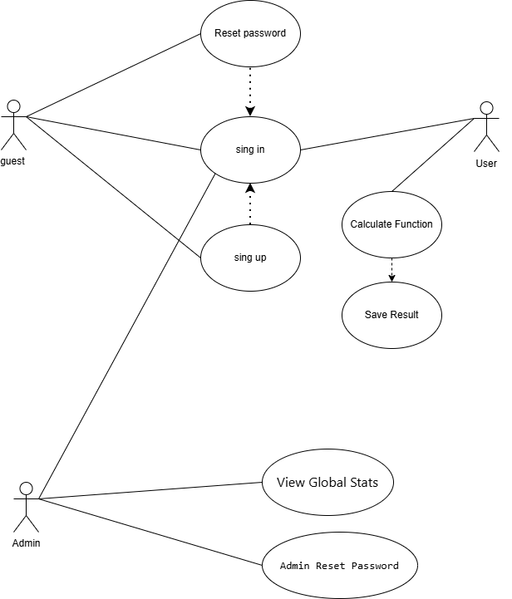

Описание диаграммы:
На диаграмме прецедентов три актёра: Guest (гость), User (пользователь) и Admin (администратор).
Актер | Действия
Guest | Регистрация, Вход, Восстановление пароля
User | Вход, Вычисление функции (с сохранением результата в БД)
Admin | Вход, Принудительный сброс пароля пользователя

Б.2. Диаграмма классов
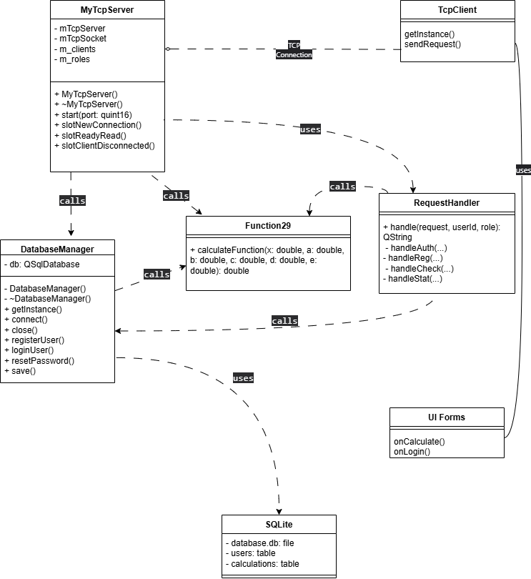

Описание диаграммы: Диаграмма классов показывает статическую структуру клиент-серверного приложения. Система разделена на серверную и клиентскую части. Основные классы приведены в таблице ниже.

Класс | Назначение
MyTcpServer | Главный серверный класс (QTcpServer). Управляет TCP-подключениями, хранит список активных клиентов и их роли.
RequestHandler | Обработчик запросов. Парсит входящие команды (auth, reg, check и др.) и маршрутизирует их к модулям БД или вычислений.
DatabaseManager | Singleton-класс для работы с SQLite. Отвечает за регистрацию, авторизацию, сохранение результатов.
Function29 | Модуль численных расчетов. Содержит функцию f29(x, a, b, c, d, e) для вычисления значения ветвящейся функции №29.
TcpClient | Singleton-класс клиентской части. Инкапсулирует QTcpSocket, управляет подключением и отправкой запросов на сервер.
UI Forms | Графический интерфейс (наследники QWidget/QDialog, например MainWindow, FormAuth). Взаимодействует с TcpClient.
Связи между классами:
- MyTcpServer агрегирует RequestHandler (создает экземпляр обработчика при старте).
- RequestHandler зависит от DatabaseManager (вызывает его методы для работы с данными).
- RequestHandler зависит от Function29 (вызывает функцию для расчета результата).
- DatabaseManager использует SQLite (через драйвер Qt SQL) для доступа к файлу database.db.
- UI Forms (Клиент) используют TcpClient для отправки команд на сервер.
- TcpClient использует QTcpSocket для передачи данных по сети.

Б.3. Архитектурная диаграмма
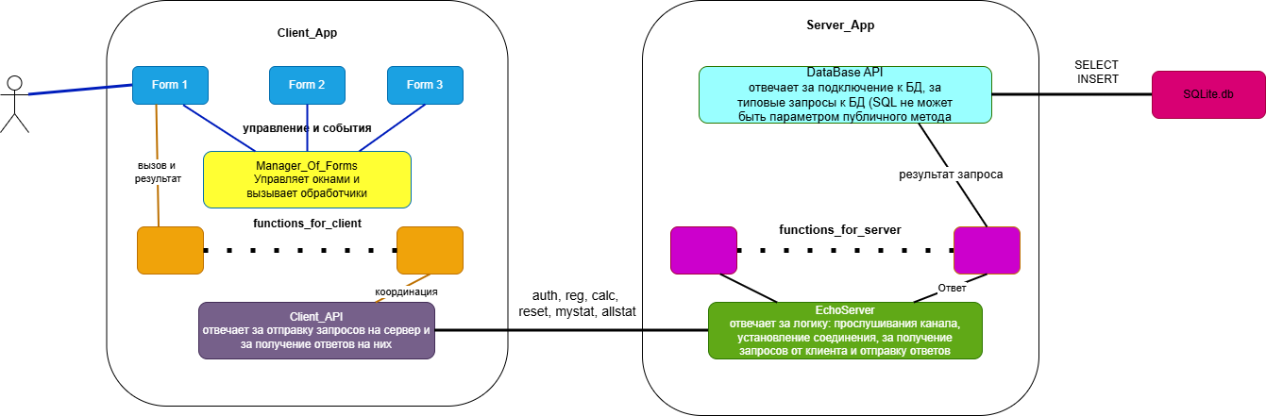
Описание диаграммы: Архитектурная диаграмма демонстрирует взаимодействие компонентов системы на высоком уровне. Приложение построено по клиент-серверной архитектуре с использованием протокола TCP/IP.
Компоненты системы:
Клиентская часть (Client Side):
- Графический интерфейс (UI Forms): Набор форм (FormAuth, FormReg, MainWindow), реализованных на Qt Widgets.
- Модуль сети (TcpClient): Отвечает за установку TCP-соединения, формирование запросов в формате команда&параметры и парсинг ответов сервера.
Серверная часть (Server Side):
- TCP-Сервер (MyTcpServer): Слушает порт 8080, принимает множественные подключения от клиентов.
- Обработчик запросов (RequestHandler): Центральный узел логики. Определяет тип команды и вызывает соответствующие модули.
- Модуль вычислений (Function29): Выполняет математические расчеты функции №29.
- Модуль данных (DatabaseManager): Обеспечивает хранение пользователей и истории вычислений в SQLite.
База данных (Data Layer):
- SQLite: Файловая СУБД (database.db), содержащая таблицы users и calculations.
Схема взаимодействия:
- Пользователь вводит данные в UI Forms.
- UI вызывает метод TcpClient::sendRequest().
- TcpClient отправляет строку-запрос через сокет на сервер.
- MyTcpServer получает данные и передает их в RequestHandler.
- RequestHandler вызывает Function29 для расчета или DatabaseManager для сохранения/получения данных.
- Результат возвращается обратно по цепочке до UI, где обновляется таблица или график.

ПРИЛОЖЕНИЕ В
СКРИНШОТЫ ИНТЕРФЕЙСА
В.1. Форма авторизации (FormAuth)
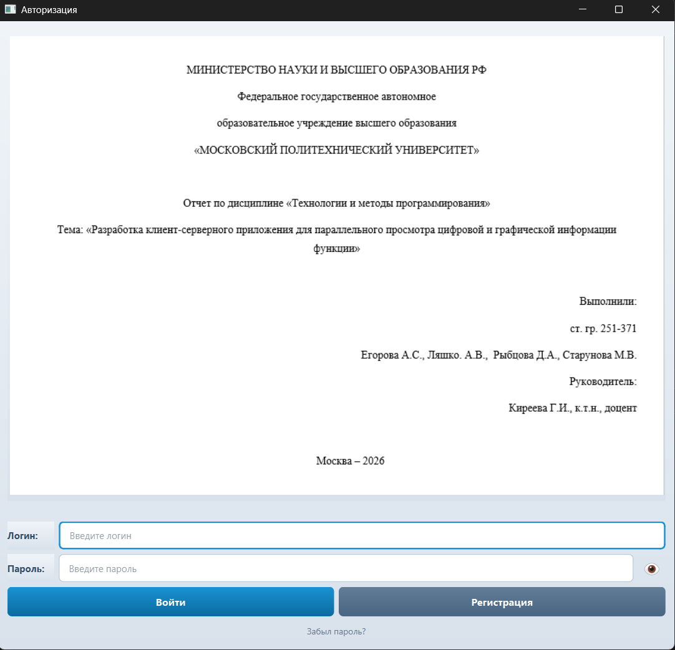
Описание: Форма для входа пользователя в систему. Содержит поля для ввода логина и пароля, а также кнопки «Войти», «Регистрация» и «Забыл пароль?»

В.2. Форма регистрации (FormReg)
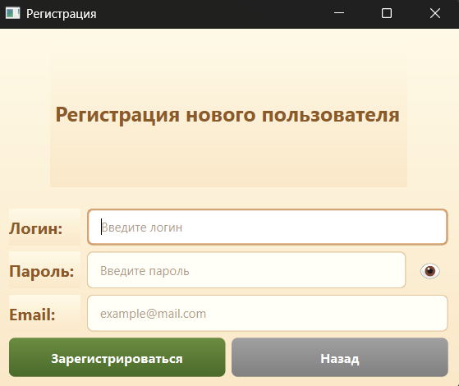
Описание: Форма для создания нового аккаунта. Содержит поля для ввода имени, логина, пароля и email, а также кнопки «Зарегистрироваться» и «Назад».

В.3. Форма восстановления пароля (FormResetPassword)
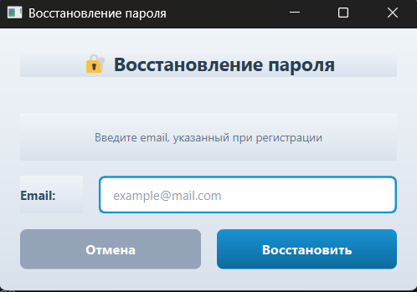
Описание: Форма для восстановления забытого пароля. Содержит поле для ввода email и кнопки «Восстановить» и «Отмена».
В.4. Форма выбора задачи (FormTaskChoice)
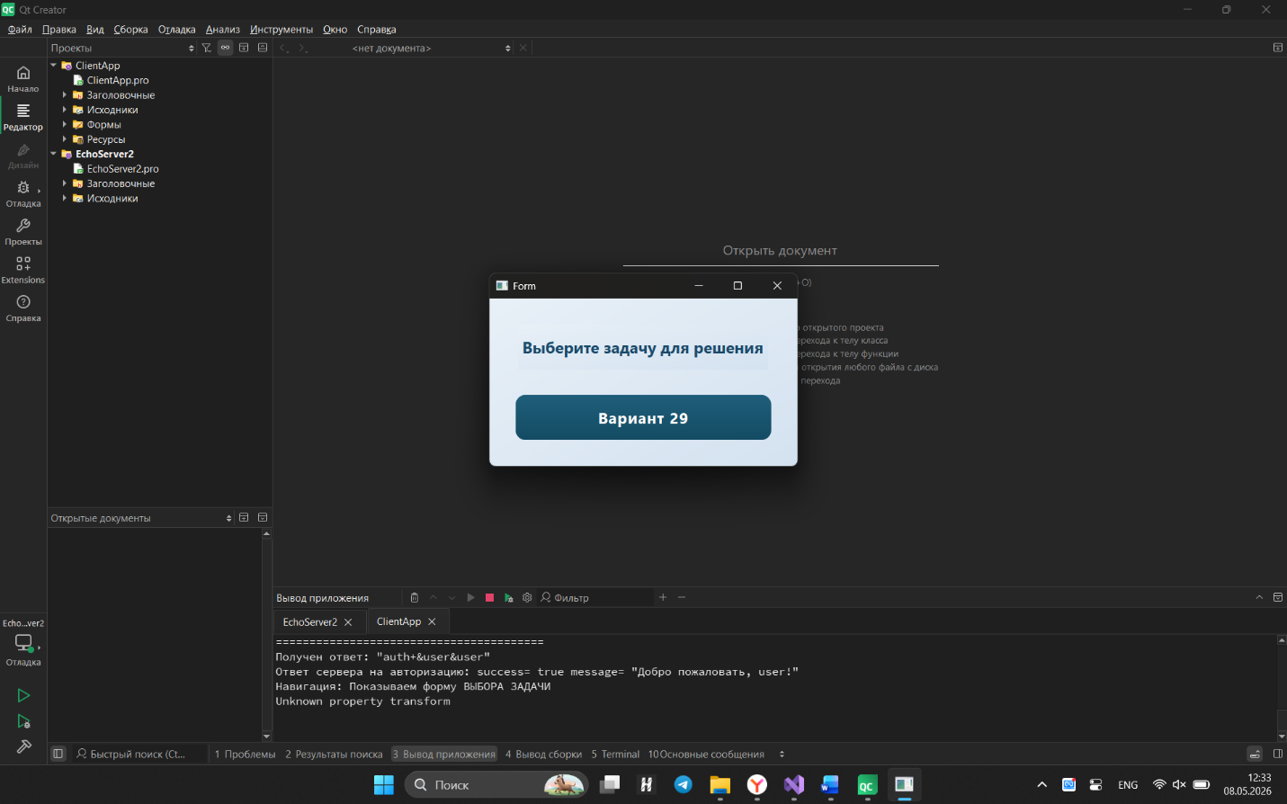Описание: Форма для выбора варианта задания. Содержит кнопку «Вариант 29».
В.5. Форма с условием задачи (FormSolve)
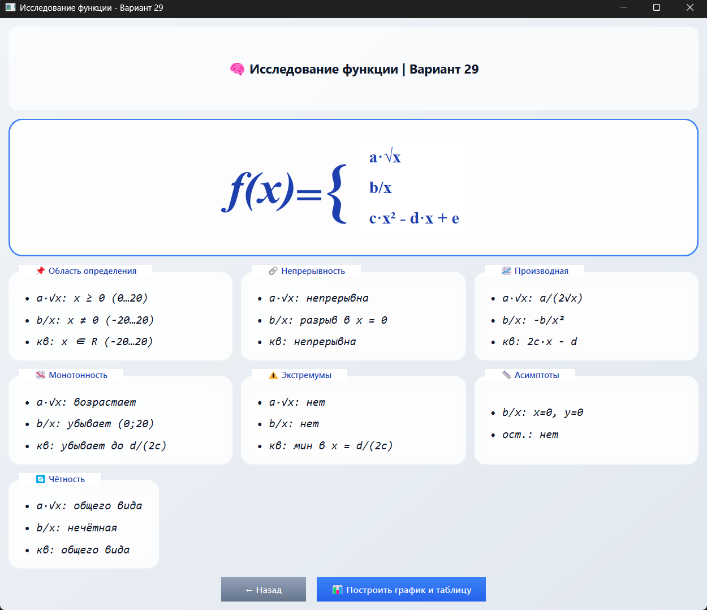
Описание: Форма с текстом условия задачи и исследованием функции. Содержит кнопки «Назад» и «Построить график и таблицу».

В.6. Главное окно (MainWindow) — график и таблица
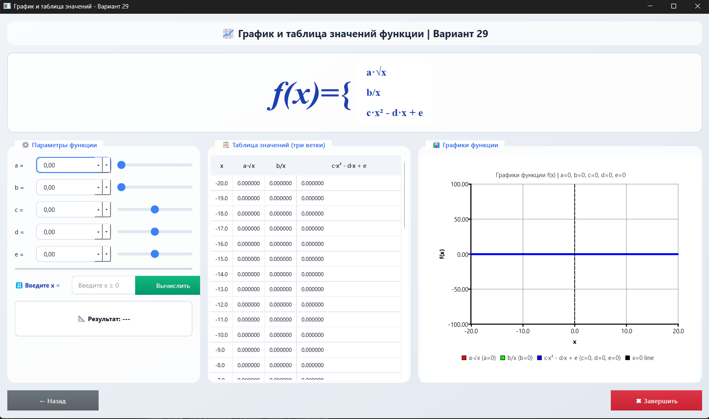
Описание: Основное рабочее окно приложения. Содержит:
- слева — ползунки для изменения параметров a, b, c, d, e
- справа — график функции с цветовым разделением ветвей
- таблица значений функции
- поле для ввода x и кнопка «Вычислить»

